Lua 调用c函数

栈
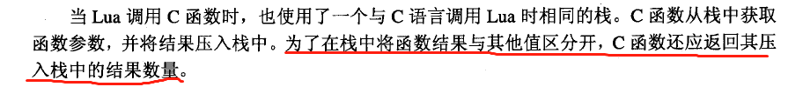
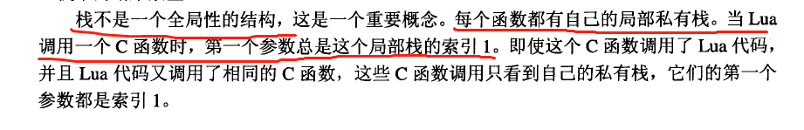
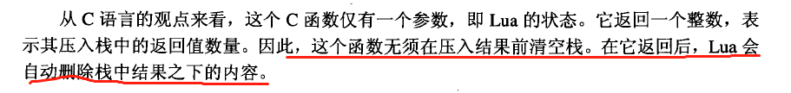
当lua 获取到返回结果后，结果也会从栈中清空（自己理解的）。

往lua注册c函数
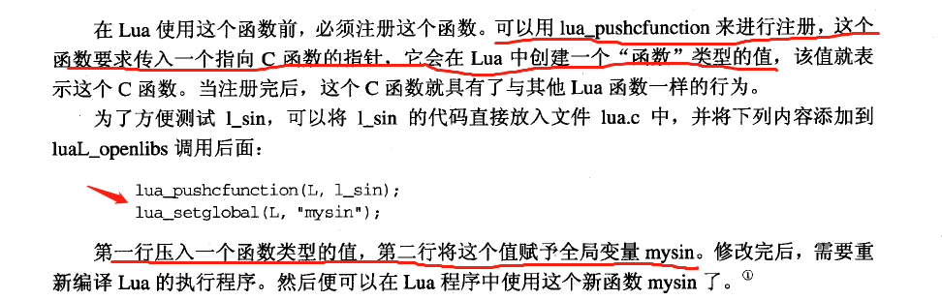

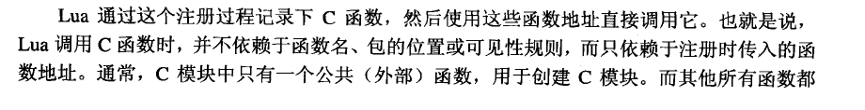

LuaState的实质
实质是指向栈的指针。

API
pushvalue
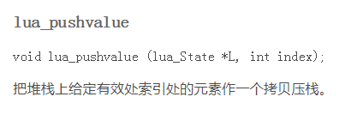

settable
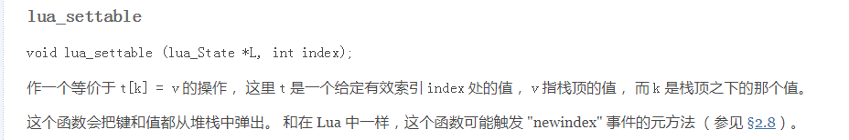
参考操作：
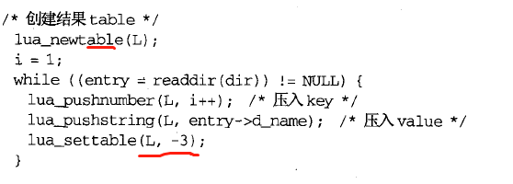

Setfield setglobal
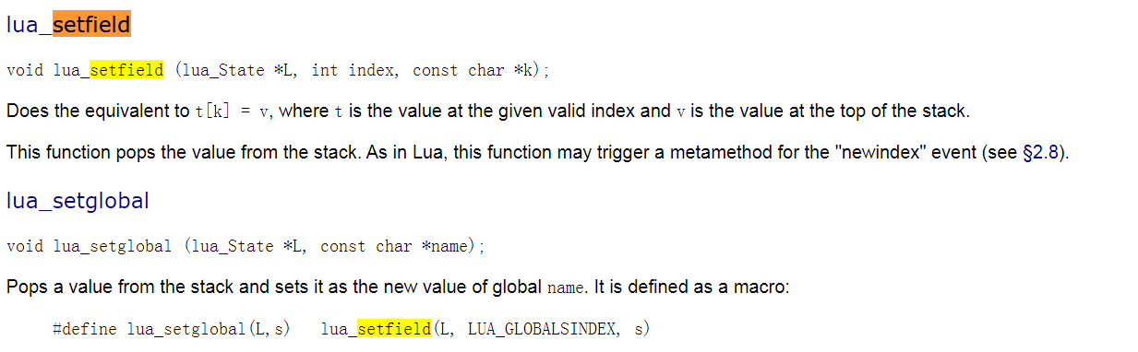

C 函数使用lua字符串注意：

